**Ford MUSTANG MACH 1 – EVROPSKE SPECIFIKACIJE**

**ZMOGLJIVOST IN PORABA**

|  |  |  |  |  |  |  |
| --- | --- | --- | --- | --- | --- | --- |
|  |  |  | **Poraba goriva  l/100 km WLTP** | **Zmogljivost** | | |
| **Motor** | **Moč (KM)** | **Izpusti CO2 (g/km WLTP)** | **Skupno** | **Najv. hitrost km/h** | **0–100 km/h  (s)** |
| 5,0-litrski V8 fastback  (6-stopenjski ročni) | 460 | 284 | 12,4 | 267 | 4,8 |
| 5.0-litrski V8 fastback  (10-stopenjski samodejni) | 460 | 270 | 11,7 | 249 | 4,4 |

**KAROSERIJA**

|  |  |
| --- | --- |
| Zgradba | Poenoteno varjena jeklena karoserija, pokrov motornega prostora in sprednja blatnika iz aluminija |
| Aerodinamika | Dvodelna zgornja in spodnja maska, optimalno zasnovan sprednji spojler, zadnji difuzor, podaljšano prekrivalo podvozja in enojni zadnji spojler |
| Karoserijska izvedba | Fastback; z volanom na levi ali na desni |
| Zunanje barve, ki so na voljo | Fighter Jet siva z mat črnimi in odsevno oranžnimi črtami  Iconic srebrna, Shadow črna ali Oxford bela z mat črnimi in rdečimi črtami  Velocity modra, Twister oranžna, Race rdeča ali Grabber rumena z mat črnimi in belimi črtami |
| Lokacija obrata za končno sestavljanje | Flat Rock, Michigan, ZDA |

**MOTOR**

|  |  |
| --- | --- |
| Konfiguracija | Aluminijasto ohišje in glava |
| Polnilni sistem | Indukcijski sistem Shelby GT350, kompozitno školjkasto varjenje z gonilnikom in krmilnimi ventili za nadzor polnjenja, ohišje dušilne lopute s premerom 87 mm |
| Izpušni sistem | Cevasti kolektor iz nerjavečega jekla, posebej nastavljen športni izpušni sistem z aktivnimi ventilom, štiri izpušne cevi s kromiranimi zaključki s premerom 4,5 palca (11,4 cm) |
| Sklop ventilov | DOHC, štirje ventili na valj, dvojno neodvisno spremenljivo krmiljenje odmične gredi |
| Premer/dvig ventila (mm) | Polnilni 37,7 /13  Izpušni 32,0 /13 |
| Bati | Iz litega aluminija |
| Ojnice | Kovano jeklo |
| Ročična gred | Kovano jeklo, ojnice pod kotom 90 stopinj |
| Vžig | Brez razdelilnika s tuljavo na svečki |
| Vrtina x hod (mm) | 93,0 x 92,7 |
| Delovna prostornina (cm3) | 5038 |
| Kompresijsko razmerje | 12,0 : 1 |
| Sistem za krmiljenje motorja | PCM z unikatno kalibracijo programske opreme |
| Moč | 460 KM (338 kW) pri 7250 vrt./min |
| Navor | 529 Nm pri 4900 vrt./min |
| Prostornina rezervoarja (litrov) | 61 |
| Dovod goriva | Sistem z dvojnim vbrizgom: nizkotlačno posredno vbrizgavanje in visokotlačno direktno vbrizgavanje |
| Sistem za oskrbo z oljem | Prostornina 9,5 litra, hladilnik z zračnim hlajenjem olja Shelby GT350, poseben adapter filtra motornega olja |

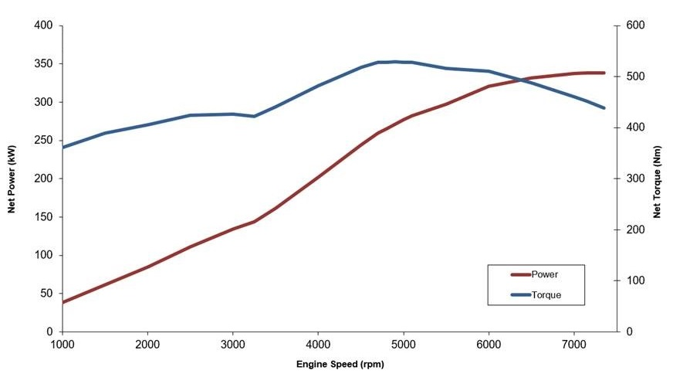

**POGON**

|  |  |
| --- | --- |
| Zasnova | Pogon na zadnji kolesi z diferencialom z omejenim zdrsom, hladilnik olja menjalnika in hladilnik zadnje gredi |
| Menjalnik | Šeststopenjski ročni TREMEC TR-3160, kratki hodi, uskladitev vrtljajev  10-stopenjski samodejni, optimalno prilagojeni pretvornik navora in unikatna kalibracija programske opreme; sekundarni hladilnik z zračnim hlajenjem olja |
| Sklopa | Dvolamelna (samo ročni menjalnik) |

**PRENOSI**

|  |  |  |
| --- | --- | --- |
| **Standardno** | Šeststopenjski ročni menjalnik TREMEC TR-3160 | Fordov 10-stopenjski samodejni menjalnik |
| 1. prestava | 3,25 | 4,70 |
| 2. prestava | 2,23 | 2,99 |
| 3. prestava | 1,61 | 2,15 |
| 4. prestava | 1,24 | 1,77 |
| 5. prestava | 1,00 | 1,52 |
| 6. prestava | 0,63 | 1,28 |
| 7. prestava | ni na voljo | 1,00 |
| 8. prestava | ni na voljo | 0,85 |
| 9. prestava | ni na voljo | 0,69 |
| 10. prestava | ni na voljo | 0,64 |
| Gonilo koles | 3,55 | 3,55 |

**VZMETENJE**

|  |  |
| --- | --- |
| Spredaj | Sistem blaženja MagneRide®, macphersonova vzmetna noga z dvojnim krogličnim zgibom, obrnjeni enocevni (Monotube) amortizerji s prilagojenimi vzmetmi, 33,3-mm cevasti stabilizator in puše sprednjega pomožnega okvirja |
| Zadaj | Sistem blaženja MagneRide®, neodvisno z integralno povezavo s posebnimi vzmetmi in stabilizacijskim drogom s premerom 24,0 mm; enocevni (Monotube) amortizerji |

**ZAVORE**

|  |  |
| --- | --- |
| Vrsta | Servozavore vseh štirih koles s štirimi senzorji, štirikanalni sistem ABS in sistem za nadzor stabilnosti AdvanceTrac; optimalen ojačevalnik zavor in hlajenje prek reber na prekrivalu podvozja |
| Spredaj | Prezračevani koluti 380 mm x 34 mm, 36-mm fiksne aluminijaste zavorne čeljusti Brembo s šestimi bati |
| Zadaj | Prezračevani koluti 330 mm x 25 mm, 45-mm plavajoče železne zavorne čeljusti Brembo z enim batom, integralna parkirna zavora |

**KRMILJENJE**

|  |  |
| --- | --- |
| Vrsta | Izbirni električni servovolan z zobato letvijo, unikatna nastavitev programske opreme |
| Razmerje | 16 : 1 |
| Obračalni krog, od robnika do robnika | 12,2 m |

**PLATIŠČA IN PNEVMATIKE**

|  |  |  |
| --- | --- | --- |
| 5,0-litrski V8 | Spredaj: pnevmatike Michelin Pilot Sport 4 255/40 R19, platišča iz aluminijeve zlitine z dimenzijami 19 x 9,5 palca | Zadaj: pnevmatike Michelin Pilot Sport 4 275/40 R19, platišča iz aluminijeve zlitine z dimenzijami 19 x 10 palcev |

**DIMENZIJE**

|  |  |
| --- | --- |
| **ZUNANJOST** | |
| Medosna razdalja (mm) | 2720 |
| Skupna dolžina (mm) | 4797 |
| Skupna širina brez ogledal (mm) | 1916 |
| Skupna širina z ogledali (mm) | 2081 |
| Skupna širina s preklopljenimi ogledali (mm) | 1957 |
| Skupna višina (največ) (mm) | 1382 |
| Kolotek, spredaj/zadaj (mm) | 1594/1646 |
| Minimalni odmik od tal (prazno vozilo) (mm) | 120 |
| **NOTRANJOST** | |
| Število sedežev | Štirje |
| Prostor za glavo spredaj (mm) | 955 |
| Prostor za noge spredaj – največ (mm) | 1146 |
| Prostor za ramena spredaj (mm) | 1430 |
| Prostor za boke spredaj (mm) | 1395 |
| Prostor za glavo zadaj (mm) | 884 |
| Prostor za noge zadaj (mm) | 737 |
| Prostor za ramena zadaj (mm) | 1327 |
| Prostor za boke zadaj (mm) | 1203 |
| Širina za natovarjanje med notranjima obodoma koles (mm) | 1010 |
| Širina odprtine za natovarjanje na dnu prtljažnika (mm) | 640 |
| Višina praga za natovarjanje (prazno vozilo) (mm) | 761 |
| Prostornina prtljažnika (litri) ‡ | 408 |

‡ Merjeno skladno s standardom ISO 3832. Informacije veljajo za osnovno vozilo, razen v primeru, da je navedeno drugače. Dimenzije se lahko razlikujejo odvisno od modela in vgrajene opreme.

**MASE**

|  |  |  |  |
| --- | --- | --- | --- |
|  | **Masa praznega vozila (kg)#** | **Skupna masa vozila (kg)** | **Največja masa tovora (kg)** |
| 5,0-litrski V8 fastback (6-stopenjski ročni) | 1839 | 2114 | 275 |
| 5,0-litrski V8 fastback (10-stopenjski samodejni) | 1861 | 2150 | 289 |

# Predstavlja najmanjšo maso praznega vozila ob upoštevanju teže voznika 75 kg, napolnjenimi vsemi delovnimi tekočinami in rezervoarjem za gorivo, napolnjenim do 90 odstotkov; možna so odstopanja zaradi proizvodnih toleranc in vgrajene dodatne opreme ali opreme za doplačilo.

# # #

Opomba: Podatki v tej objavi za medije odražajo predhodne specifikacije in so bili pravilni v času priprave. Ford si stalno prizadeva za izboljšave izdelkov, zato si pridržujemo pravico, da te podatke kadarkoli spremenimo.

Navedena poraba goriva/energije, izpusti CO2 in doseg z električnim pogonom po WLTP so izmerjeni v skladu s tehničnimi zahtevami in specifikacijami zadnje različice Evropskih uredb (EC) 715/2007 in (EU) 2017/1151. Uporabljeni standardni preskusni postopki omogočajo primerjavo med različnimi tipi vozil in različnimi proizvajalci.

MagneRide® je blagovna znamka skupine BWI.

***O družbi Ford Motor Company***

*Ford Motor Company (NYSE: F) je globalno podjetje s sedežem v Dearbornu v ameriški zvezni državi Michigan. Razvija, izdeluje, prodaja in zagotavlja servisno vzdrževanje za celotno paleto Fordovih osebnih vozil, poltovornjakov, športnih terencev in osebnih vozil – s čedalje večjim številom elektrificiranih različic – ter razkošnih modelov Lincoln; prav tako zagotavlja finančne storitve prek družbe Ford Motor Credit Company. Ford si prizadeva biti vodilno podjetje na področju elektrifikacije, mobilnostnih rešitev vključno z rešitvami za avtonomno vožnjo in storitev povezljivosti. V družbi Ford je po vsem svetu zaposlenih približno 186.000 ljudi. Za več informacij o Fordu in Fordovih izdelkih ter storitvah družbe Ford Motor Credit Company obiščite spletno stran* [*corporate.ford.com*](http://www.corporate.ford.com/)*.*

***Ford Evropa*** *je odgovoren za proizvodnjo, prodajo in servisiranje vozil znamke Ford na 50 posameznih trgih, v podjetju pa je v obratih, ki so v izključni Fordovi lasti, zaposlenih približno 43.000 oseb, v skupnih podjetjih in poslovnih povezavah pa se ta številka poveča na približno 55.000 oseb****.*** *Poslovanje Forda Evropa poleg finančne družbe Ford Motor Credit Company vključuje tudi oddelek storitev za stranke in 14 proizvodnih obratov (10 jih je povsem v Fordovi lasti ali so skupna podjetja, 4 obrati delujejo v sklopu poslovnih povezav izven skupine)****.*** *Prve Fordove avtomobile so v Evropo uvozili leta 1903 – istega leta, kot je bila ustanovljena družba Ford Motor Company. Proizvodnja v Evropi se je začela leta 1911.*

|  |
| --- |
|  |
| |  |  |  |  |  |  |  | | --- | --- | --- | --- | --- | --- | --- | | **Stik:** | Katja Hvala |  |  |  |  |  | |  | Summit motors Ljubljana  +3861 25 25 116 |  |  |  |  |  | |  | [katja.hvala@summitmotors.si](mailto:katja.hvala@summitmotors.si) |  |  |  |  |  | |